УДК 53.082

**Динамическая имитационная модель перспективного квантового стандарта частоты для исследования влияния мощности сигнала возбуждения на выходные характеристики устройства**

**И. И. Столяров**

*АО «Российский институт радионавигации и времени», г. Санкт-Петербург*

**Статья посвящена исследованию взаимосвязи мощности сигнала возбуждения атомного перехода и выходных характеристик квантового стандарта частоты.**

**Приведено обоснование актуальности данного исследования на основе анализа бюджетов нестабильностей стандартов различных типов.**

**Разработана динамическая имитационная модель атомно-лучевого стандарта частоты, позволяющая моделирования динамики изменений рабочей температуры источника пучка, с имитацией распределения скоростей атомов. Посредством программной среды *Matlab*…**

**Определены основные закономерности стандарта частоты в зависимости от изменений мощности сигнала возбуждения.**

**В заключении обозначены планируемые этапы исследований в данном направлении. На базе представленной динамической модели стандарта частоты планируется разработка метода автоматической регулировки мощности сигнала возбуждения, учитывающего особенности конкретного типа КСЧ и влияющих факторов, который позволил бы повысить выходные характеристики устройства.**

*КС*: *квантовый стандарт частоты, имитационное моделирование, динамическое моделирование, сигнал возбуждения*

1. **ВВЕДЕНИЕ**

Высокостабильные выходные сигналы квантовых стандартов частоты (КСЧ) в настоящее время широко используются в различных областях науки и техники,

Постоянно совершенствуются

Поиск перспективных направлений развития

но для выполнения требований к современным техническим системам необходимо дальнейшее повышение стабильности выходного сигнала КСЧ.

Лазерная накачка и детектирование, которые позволяют частично либо полностью компенсировать негативные эффекты в работе КСЧ, что в свою очередь приводит к большему относительному вкладу (негативных эффектов), ранее не принимавшихся в расчет.

Одним из возможных путей совершенствования современных стандартов частоты является управление мощностью сигнала возбуждения (СВ) атомного перехода. Актуальность направления подтверждается при рассмотрении примеров бюджетов нестабильностей и погрешностей различных типов КСЧ отечественного и зарубежного производства [5–6], а также погрешностей сдвигов частот [7–8]. Для наглядного представления бюджеты в виде гистограмм представлены на рисунке 1. Нестабильность мощности СВ, выделенная на графиках красным цветом, вносит значительный вклад в выходные показатели КСЧ, сопоставимый с влиянием других негативных эффектов. Выделены также эффекты затягивания резонатора и Раби, отрицательное влияние которых на стабильность возможно снижать, управляя мощностью СВ.

а) б)

в) г)

Рис. 1. *а*) бюджет нестабильностей миниатюрного цезиевого КСЧ АЛТ, Пекинский университет: 1 – Затягивание резонатором, 2 – Затягивание Раби, 3 – Световой сдвиг, 4 – Допплеровский сдвиг частоты второго порядка, 5 – Излучение абсолютно черного тела; *б*) бюджет нестабильностей рубидиевого КСЧ фонтанного типа, ВНИИФТРИ: 1 – Квадратичный эффект Зеемана, 2 – Излучение абсолютно черного тела, 3 – Гравитационный эффект, 4 – Затягивание резонатора; *в*) бюджет погрешностей цезиевого КСЧ фонтанного типа, ВНИИФТРИ: 1 – Квадратичный эффект Зеемана, 2 – Излучение абсолютно черного тела, 3 – Гравитационный сдвиг, 4 – Зависимость от мощности СВЧ-сигнала, 5 – Затягивание резонатором, 6 – Чистота спектра зондирующего сигнала, 7 – Световой сдвиг, 8 – Градиент фазы в основном СВЧ-резонаторе (чувствительность к наклонам), 9 – Микроволновая утечка, 10 – Линзовый эффект, 11 – Столкновения с остаточным газом; *г*) относительные сдвиги частоты КСЧ с лазерной накачкой Пекинского университета: 1 – затягивание резонатором, 2 – затягивание Раби, 3 – световой сдвиг, 4 – сдвиг абсолютно черного тела. Для удобного масштаба не показаны вклады … и … .

В (моделировании/исследованиях) закономерностей работы КСЧ рассматривается при допущениях *v* = *v*нв и *p* = *const*, например в работах [петров, …].

В работах же, непосредственно затрагивающих вопрос влияния мощности СВ на работу КСЧ, отечественных и зарубежных авторов [одуван, конь, пима, кси] используется источника атомного пучка… либо распределения Максвелла для обычных КСЧ, либо распределение скоростей атомов пучка приближенное к реальному, посредством модифицированного распределения Максвелла для КСЧ с лазерной накачкой и детектированием…

Отличия распределений для магнитной селекции и подготовки атомов посредством лазерной накачки.

Однако, при таком подходе характеристик работы блоков КСЧ определяются через вероятности… не учитывается (разброс) значений, вызванный …

для исследования особенностей регулировки мощности СВ (необходима) (была) разработка имитационной модели перспективного КСЧ с лазерной накачкой и детектированием с динамическим заданием (параметров) блоков, участвующих в формировании СВ и взаимодействии с ним.

Увеличение требуемых сроков службы (использования)… важно учитывать также динамику изменения рабочей температуры источника атомного пучка и соответствующее влияние ее изменений на скорость атомов в пучке и распределение скоростей в целом… (показателей/действующего значения и нестабильности) мощности СВ и формируемого им магнитного поля возбуждения… (состоящая) из изменений характеристик СЧ и резонатора… ввф… Динамическая имитационная модель КСЧ, учитывающая эти неопределнности.

(Для исследования обозначеных вопросов / определения влияния мощности СВ на показатели КСЧ) необходимо ввести допущение о равенстве частоты СВ *f*возб частоте рабочего атомного перехода *f*0 (абсолютной точности), а также об отсутствии негативного влияния частотной модуляции на параметры выходного сигнала СЧ. Кроме того, производить оценку взаимосвязи рассматриваемых параметров удобнее по выходному сигналу детектора КД [петров о самфин], не включая в модель систему АПЧ и генератор КГ. С одной стороны Зависимость выходных характеристик КСЧ от характеристик сигнала детектора КД, С другой стороны абстрагируясь тем самым от негативного вклада этих блоков. Собственный шум детектора КД при этом принимается равным нулю.

1. **БАЗОВАЯ МОДЕЛЬ АТОМНО-ЛУЧЕВОГО СТАНДАРТА ЧАСТОТЫ**

Рассмотрим вначале основные закономерности функционирования КСЧ, необходимые для разработки модели для исследования взаимосвязей характеристик стандарта с мощностью СВ.

Вероятность совершения рабочего атомного перехода в атомно-лучевом КД для данных длин области взаимодействия *l* и пролетной области *L* при постоянной скорости атомов *v* определяется по формуле [реле]

$P=4\sin^{2}θ\sin^{2}\frac{αl}{2v}{(cos\frac{\left(ω_{0}-ω\right)l}{2v}cos\frac{αl}{2v}-cosθ sin\frac{\left(ω_{0}-ω\right)L}{2v}sin\frac{αl}{2v})}^{2}$, (1)

где *sinθ* = -2*b*/*α*, *α* = ((*ω*0 - *ω*)2 + (2*b*)2)1/2, *cosθ* = (*ω*0 - *ω*)/*α*, *ω*0 и *ω* –частоты атомного перехода и СВ соответственно.

Параметр возбуждения *b*, характеризующий мощность СВ., соответствующий магнитной составляющей *B* поля, формируемого в резонаторе, в свою очередь определяется как [макар]

$b= \frac{g_{j}μ_{Б}}{2}\frac{B}{ℏ}$, (2)

где *gj* – *g*-фактор Ландэ, *μБ* – магнетон Бора, *ћ* – постоянная Планка.

Функция вероятности скорости атома в пучке в КСЧ с лазерной накачкой и детектированием описывается модифицированным распределением Максвелла [ваня]:

$p_{v}\left(v\right)=C_{n}\frac{v^{n}}{v_{нв}^{n+1}}e^{-{\left(\frac{v}{v_{нв}}\right)}^{2}}$, (3)

где *v*нв – наиболее вероятная скорость атомов внутри источника, равная (2*kT*/*m*)1/2, *k* – постоянная Больцмана, *m* – масса атома, *T* – рабочая температура источника пучка. Коэффициенты нормализации *Cn* и *n* выбираются в зависимости от количества используемых длин волн лазеров накачки и детектирования.

Таким образом, cигнал детектора атомно-лучевого стандарта частоты, нормализованный относительно максимума и минимума центральной линии резонанса может быть выражен в математическом виде через приведенные выше вероятности:

$U\left(ω, b\right)= K_{Н}\sum_{v=0}^{∞}{Pp_{перехода}\left(ω, b, v?\right)p_{v}(v)}$, (4)

где *K*н – коэффициент нормализации сигнала детектора.

На основе приведенных выше математических формул была разработана базовая модель КСЧ со статическим заданием параметров работы блоков стандарта. Полученные на данной модели графики зависимости выходного сигнала детектора КД на атомах цезия от частоты СВ показаны на рисунке 3, *а*. Из графика видно, что по мере удаления мощности СВ от оптимального значения снижается амплитуда регистрируемого сигнала по всему рассматриваемому спектру частот, что соответственно снижает отношение сигнал/шум и ухудшает выходные характеристики стандарта.

Графики зависимостей выходного сигнала детектора КД от мощности СВ на частоте атомного перехода показан на рис. 3, *б*. Цифрами от *1* и *2* обозначены графики для частот, сдвинутых от частоты рабочего атомного перехода на 250 Гц соответственно. График выходного сигнала детектора для случая *2* более плавно изменяется при удалении от экстремального значения, соответствующего оптимальному значению *b*.

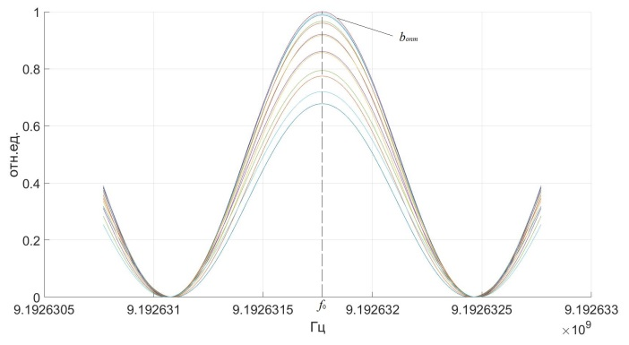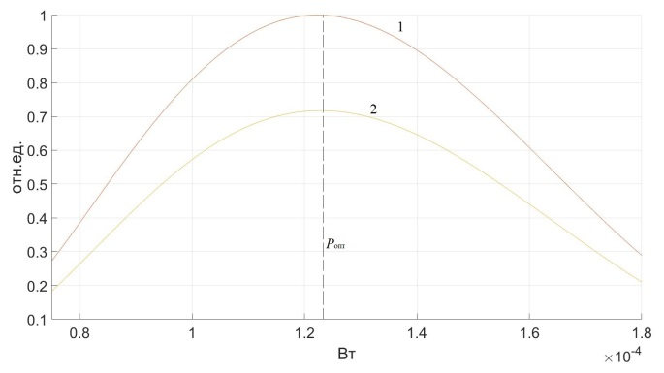

а) б)

Рис. 3. Графики зависимостей сигнала детектора от частоты СВ для различных параметров возбуждения *b* (*а*) и от мощности СВ (*б*)

Данная модель, как и подобные ей, используются для непосредственного исследования основных закономерностей, связанных с мощностью СВ, и определения оптимального уровня этой мощности для конкретной модели КД, но кроме решения этих задач возможен и другой способ применения. Данную модель планируется использовать для исследований в следующем направлении: рассматриваемая частота представляет собой возможное значение расстройки при применении частотной модуляции и на основании анализа получаемых характеристик может быть дополнена методика выбора параметров частотной модуляции, учитывая наклон характеристики вблизи оптимального значения мощности и абсолютное значение выходного сигнала детектора.

1. **ИМИТАЦИОННАЯ МОДЕЛЬ**

Для более точного описания реальной системы была разработана имитационная модель КД, в которой, в отличие от рассмотренной выше модели, результаты определяются в т.ч. и случайным характером скорости атомов пучка *vt* через вероятность перехода каждого конкретного атома:

$P=4\sin^{2}θ\sin^{2}\frac{αl}{2v_{t}}{(cos\frac{\left(ω_{0}-ω\right)l}{2v_{t}}cos\frac{αl}{2v_{t}}-cosθ sin\frac{\left(ω_{0}-ω\right)L}{2v_{t}}sin\frac{αl}{2v_{t}})}^{2}$, (5)

Рассматриваемая имитационная модель разработана с использованием метода обратного преобразования [вадя]: работа генератора равномерно распределенных случайных чисел модифицируется посредством обратной функции от заданной функции распределения (3). Структурная схема разработанной модели КД, учитывающей вышеперечисленные неопределенности, приведена на рис. 4.

D:\C\diss\my_art\3. ЭТ Динамическое имитационное моделирование\КД_структура.tif

dT\_K, T\_K

Рис. 4. Структурная схема имитационной модели КД

Влияние стохастического характера скорости атомов в пучке можно видеть на графиках зависимости напряжения детектора от частоты СВ, показанных на рис. 5, для трех различных параметров возбуждения: *1* – при оптимальной мощности, *2* и *3* – на 10 и 20 процентов меньше оптимального значения мощности соответственно. Несмотря на меньшую ширину линии на полувысоте для случаев *2* и *3*, амплитуда сигнала также меньше, а, следовательно, меньше и отношение сигнал/шум выходного сигнала КД. Кроме того, из графика видно, что при неоптимальных значениях мощности больше разброс значений напряжения детектора, вызванный распределением скоростей атомов пучка. При этом разброс значений для заданной мощности СВ на полувысоте линии перехода меньше чем вблизи максимума линии.

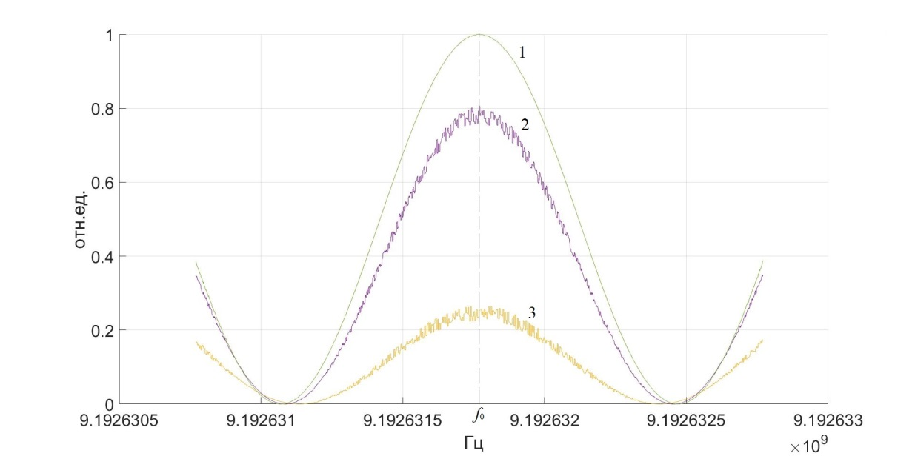

Рис. 5. График зависимости сигнала детектора от частоты СВ

Также, стоит отметить, что по общему характеру получаемых графических результатов данная модель соответствует результатам существующих в рассматриваемой области практических исследований [кот].

Кроме исследования особенностей работы КСЧ, связанных с мощностью СВ, в общем виде и для отдельных параметров КД, данная имитационная модель может быть применена и для разработки методов оптимизации функционирования КСЧ в условиях нестабильности мощности СВ под влиянием внешних воздействующих факторов (ВВФ) агрессивной среды. Для исследований в данном направлении в рассматриваемой модели добавлена возможность динамического задания некоторых из параметров работы блоков КСЧ.

1. **ДИНАМИЧЕСКИЕ ПАРАМЕТРЫ МОДЕЛИ**

Современная тенденция к постоянному увеличению требуемых сроков использования КСЧ, в т.ч. в автономном режиме без возможности периодической настройки устройства, ведет к необходимости учитывать долговременную динамику изменения параметров работы стандарта. Важнейшими в рассматриваемой области являются диапазон поддержания рабочей температуры источника атомного пучка, влияющий, как видно из формулы (3), на скорость атомов и распределение этих скоростей в целом, а также показатели мощности СВ и формируемого им магнитного поля возбуждения.

В разработанной модели КСЧ погрешность поддержания температуры источника атомного пучка статически задается посредством блока, обозначенного на рис. 4 *dT\_K\_const*. Для динамического моделирования рабочей температуры источника, например при длительном сроке использования стандарта, используется блок *dT\_K\_var*. На вход модели КД подается мощность СВ, также динамически изменяющаяся в соответствие с изменениями во времени по причине деградации элементов СЧ, формирующего данный сигнал.

В качестве примера использования разработанной динамической имитационной модели КСЧ на рис. 6 показаны результаты проведенного моделирования для заданных параметров источника атомного пучка, лазеров накачки и детектирования и фотодетектора. Мощность СВ *P*СВ, отклоняющаяся со временем от расчетного оптимального значения *P*опт, представлена в виде линейно убывающей функций, изменяющейся по закону

$P_{СВ} (t) = P_{ОПТ} – kt$, (6)

где угловой коэффициент *k* определяет скорость изменения мощности, а, соответственно, и моделируемое время использования КСЧ.

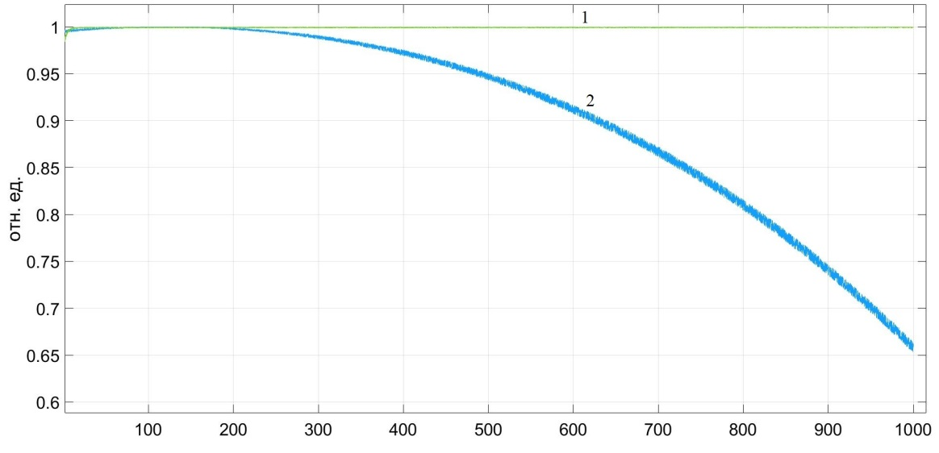

Рис. 6. Динамика изменений выходного сигнала детектора во времени

Цифрами *1* и *2* обозначены результаты для двух случаев: *1* –КСЧ с идеальным СЧ, формирующим СВ статической мощности на всем интервале моделирования, *2* – КСЧ с динамически изменяющейся по обозначенному выше закону мощностью СВ. В данном случае за 1 секунду времени моделирования принимается 0,5\*106 реальных секунд, тем самым полное время моделирования составляет около 15 лет беспрерывного функционирования исследуемого устройства.

В зависимости от стойкости элементов СЧ к негативному влиянию ВВФ среды… различные задающие воздействия… компенсация кратковременных и долговременных изменений мощности СВ посредством системы регулировки данного параметра.

1. **ЗАКЛЮЧЕНИЕ**

Представленная динамическая имитационная модель используется для исследования влияния динамики мощности СВ и других параметров на выходные характеристики перспективного атомно-лучевого стандарта частоты с лазерной накачкой и детектированием, как для конкретных моделей КД, так и для общего случая. По результатам моделирования можно сделать вывод о важности…

Кроме того, предполагается, что дальнейшие исследования в рамках настоящей тематики целесообразно вести в следующих направлениях:

разработка модели процесса деградации элементов СЧ, функционирующего в условиях агрессивной внешней среды, в т.ч. с точки зрения кратковременных флуктуаций мощности формируемого СВ;

разработка и оценка перспективности применения системы автоматической регулировки мощности СВ в современных перспективных атомно-лучевых КСЧ с целью повышения выходных характеристик устройства;

оптимизация статических и динамических параметров системы автоматической регулировки мощности: диапазона и погрешностей измерений, точности и стабильности регулировки, температурной стабильности;

определение влияния динамики внутренних факторов КСЧ на оптимальное значение мощности СВ и процесс ее стабилизации: потери и разность фаз в резонаторе, наличие боковых составляющих в спектре СВ, эффект Штарка, затягивание Раби.

ЛИТЕРАТУРА

1. **Риле, Ф.** Стандарты частоты. Принципы и приложения. – М.: Физматлит, 2009. – 511 с.
2. **Vanier, J.** The quantum physics of atomic frequency standards / Vanier, J., Audoin, C. – Philadelphia: IOP Publishing, 1989. – 1351 с.
3. **Базаров, Е.Н.** Кварцевые и квантовые меры частоты / Базаров, Е.Н., Демидов Н.А., Жуков Е.Т.; под ред. Б.И. Макаренко. – МО СССР, 1989. – 536 с.
4. **Xie, W.** Frequency instability of a miniature optically pumped cesium-beam atomic frequency standard / W. Xie, Q. Wang, X. He, N. Chen, Z. Xiong, S. Fang, X. Qi, X. Chen // Review of Scientific Instruments. – 2020. – №91. – P.
5. **Купалов, Д.С.** Бюджет неопределённости рубидиевого репера частоты фонтанного типа: результаты предварительных исследований / Д.С. Купалов, В.Н. Барышев, И.Ю. Блинов, А.И. Бойко, Ю.С. Домнин, Е.В. Иванченко // Измерительная техника. – 2021. – №10. – С. 28-33.
6. **Блинов, И.Ю.** Бюджет неопределённостей цезиевого репера частоты фонтанного типа / Блинов И. Ю., Бойко А. И., Домнин Ю. С., Костромин В. П., Купалова О. В., Купалов Д. С. // Измерительная техника. – 2017. – №1. – С. 23-27.
7. **Xie, W.** Research on main kinds of frequency biases of optically-pumped cesium beam frequency standard / W. Xie, X. He, S. Fang, N. Chen, J. Yu, Q. Wang, X. Qi, X. Chen // China Satellite Navigation Conference (CSNC) 2020 Proceedings Volume II, С. 391-399.
8. **Петров, А.А.** ЦВС о самфин // …
9. ЧастМод (Что-то про параметры частотной модуляции)
10. **Audoin, C.** Controlling the microwave amplitude in optically pumped cesium beam frequency standards / C. Audoin, F. Hamouda, L. Chassagne, R. Barillet // IEEE Transactions on ultrasonics, ferroelectrics, and frequency control. –1999. – № 2(46). – С. 407-413.
11. **Пименов, А.В.** Распространение цезиевого атомарного потока в атомно-лучевой трубке с оптической накачкой на входе в СВЧ-резонатор и магнитным селектором на выходе / А.В. Пименов, С.А. Плешанов // Электронная техника. Серия 1: СВЧ-техника. – 2010. – № 4(507). – С. 16-23.
12. **Каневский, Е.Н.** Цезиевая атомно-лучевая трубка с лазерной накачкой / Е.Н. Каневский, М.П. Лещенко, В.А. Мазеев и др. // Электронная техника. Серия 1: СВЧ-техника. – 2011. – № 3(510). – С. 66-72.
13. **Котов, А.С.** Высокостабильный синтезатор частоты для измерения характеристик цезиевой атомно-лучевой трубки / А.С. Котов, А.В. Хромов, С.М. Захаров [и др.] // Электронная техника. Серия 1: СВЧ-техника. – 2012. – № 4(515). – С. 8-19.
14. **Рамзей, Н.** Молекулярные пучки. – М.: Издательство иностранной литературы, 1960. – 411 с.
15. **Вадзинский, Р.Н.** Справочник по вероятностным распределениям. – СПб.: Наука, 2001. – 295 с.